ПРОЕКТ

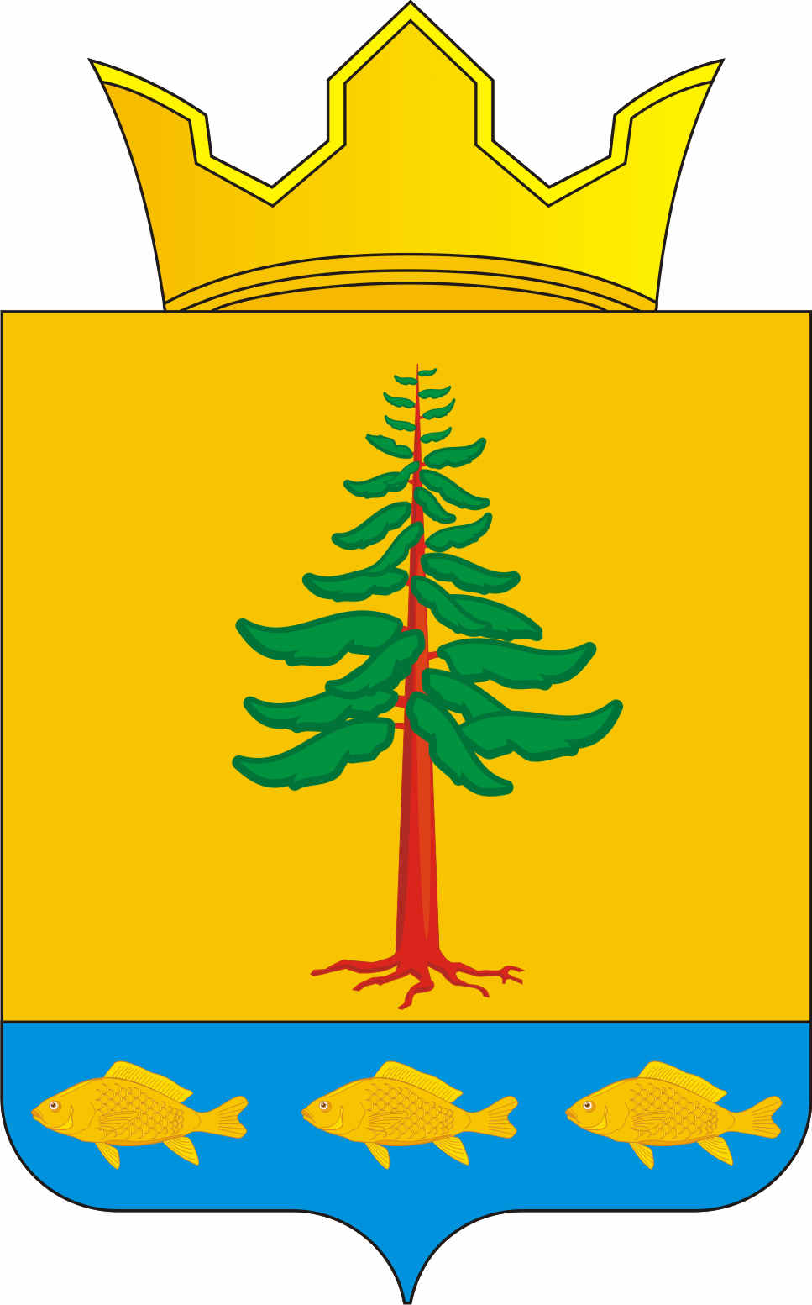

СОВЕТ ДЕПУТАТОВ

ГРИГОРЬЕВСКОГО СЕЛЬСКОГО ПОСЕЛЕНИЯ

Нытвенского муниципального района

РЕШЕНИЕ
от 27 марта 2014 г. N

«Об установлении корректирующего
коэффициента к ставке арендной платы
за земельные участки на территории
Григорьевского сельского поселения»

На основании п. 3 ст. 1 Закона Пермского края от 07.04.2010 N 604-ПК (ред. от 27.11.2012) "О порядке определения размера арендной платы, порядке, условиях и сроках внесения арендной платы за земельные участки, находящиеся в собственности Пермского края, и земельные участки, государственная собственность на которые не разграничена, расположенные на территории Пермского края", в целях сохранения уровня доходов от арендной платы за землю по отношению к доходам, полученным в 2013 году, Совет депутатов Григорьевского сельского поселения решает:
1. Утвердить корректирующие коэффициенты к ставке арендной платы за земельные участки на территории Григорьевского сельского поселения:
- для ведения личного подсобного хозяйства - 2,0;
2. В случае превышения либо уменьшения размера арендной платы, рассчитанной от кадастровой стоимости земельного участка с учетом ставки арендной платы и корректирующего коэффициента, над уровнем размера арендной платы предыдущего года, увеличенного на размер уровня инфляции, установленного прогнозом социально-экономического развития Пермского края на очередной финансовый год и плановый период, размер арендной платы устанавливается равным размеру арендной платы предыдущего года, увеличенному на размер уровня инфляции (1,064)
3. Настоящее решение вступает в силу со дня его подписания и распространяется на правоотношения, возникшие с 01.01.2014 года.

Глава администрации
Григорьевского сельского поселения В.Л. Миронов

